Государственный стандарт СССР ГОСТ 12.4.107-82
"Система стандартов безопасности труда. Строительство. Канаты страховочные. Общие технические требования"
(утв. постановлением Госстроя СССР от 25 декабря 1981 г. N 234)

Ocupational safety standards system. Building. Safety ropes. General safety specifications

Дата введения 1 января 1983 г.

Несоблюдение стандарта преследуется по закону
Настоящий стандарт распространяется на стальные страховочные канаты (далее канаты), расположенные горизонтально или под углом до 7° к горизонту, применяемые при производстве строительно-монтажных работ для защиты работающих при падении с высоты, и устанавливает общие технические требования к ним, а также условия их применения.

1. Технические требования
2. Правила приемки
3. Методы контроля
4. Маркировка, упаковка, транспортирование и хранение

1. Технические требования

1.1. Канаты должны изготавливаться в соответствии с требованиями настоящего стандарта и стандартов или технических условий на канаты конкретных конструкций.
Требования безопасности, учитывающие специфику применения канатов при их установке и эксплуатации, следует предусматривать стандартами или техническими условиями на канаты конкретных конструкций.
1.2. Канат должен быть снабжен устройством для его крепления к конструктивным элементам зданий и сооружений и натяжения. Это устройство должно обеспечивать удобство установки, снятия, перестановки и возможность изменения длины каната, в зависимости от расстояния между точками крепления.
Принципиальная схема каната приведена на чертеже.
1.3. Конструкция деталей каната должна исключать возможность травмирования рук работающего.
Детали каната не должны иметь надрывов, заусенцев, острых кромок, трещин и раковин.
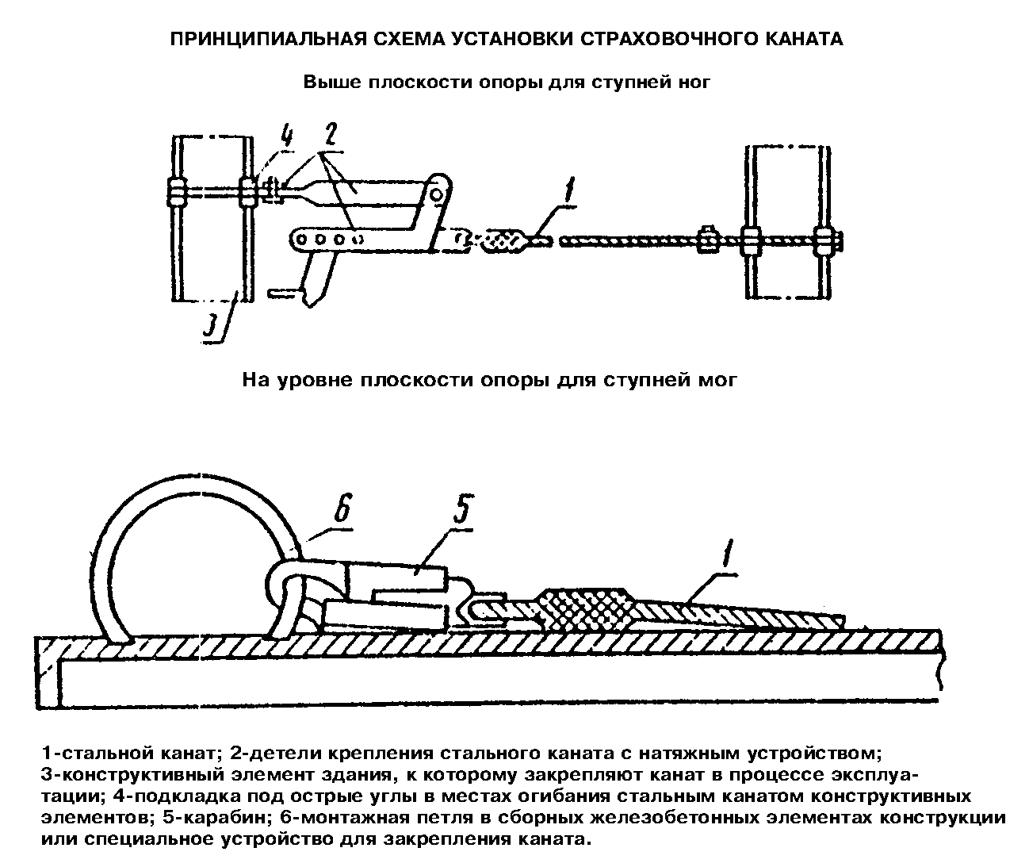

"Рис. Принципиальная схема установки страховочного каната"

1.4. Масса каната в целом должна устанавливаться стандартами или техническими условиями на канаты конкретных конструкций; при этом каждая сборочная единица или деталь каната должна иметь массу не более 20 кг.
1.5. Канат следует устанавливать выше или на уровне плоскости опоры для ступней ног.
При переходе работающего по нижним поясам ферм и ригелям канат должен быть установлен на высоте не менее чем 1,5 м от плоскости опоры для ступней ног, а при переходе по подкрановым балкам - не более 1,2 м.
1.6. Длину каната между точками его закрепления (величину пролета) следует назначать в зависимости от размеров конструктивных элементов зданий и сооружений, на которые его устанавливают.
При длине каната более 12 м должны устанавливаться промежуточные опоры, расстояние между которыми не должно быть более 12 м; при этом поверхность промежуточной опоры, с которой соприкасается канат, не должна иметь острых кромок.
Промежуточная опора и узлы ее крепления должны быть рассчитаны на вертикальную статическую нагрузку не менее 500 кгс.
1.7. Статическое разрывное усилие каната, устанавливаемого на высоте более 1,2 м от плоскости опоры ступней ног работающего, не должно быть менее 40400 Н (4040 кгс), а каната, устанавливаемого на высоте до 1,2 м, - менее 56000 Н (5600 кгс).
1.8. Для изготовления страховочного каната, устанавливаемого на высоте более 1,2 м от плоскости опоры для ступней ног работающего, следует применять стальные канаты диаметром 8,8 мм по ГОСТ 3077-80, диаметром 9,1 мм по ГОСТ 2688-80 или диаметром 9,7 мм по ГОСТ 3069-80, а для каната, устанавливаемого на высоте до 1,2 м, - стальные канаты диаметром 10,5 мм по ГОСТ 3077-80 или по ГОСТ 3069-80 и диаметром 11,0 мм по ГОСТ 2688-80; при этом следует применять стальные канаты маркировочной группы не ниже 1558 МПа (160 кгс/мм2).
Применение канатов из других материалов должно быть обосновано стандартами или техническими условиями на канаты конкретных конструкций.
1.9. При установке каната выше плоскости опоры для ступней ног необходимо предварительно натянуть его на усилие от 1000 Н (100 кгс) до 4000 Н (400 кгс) в зависимости от расстояния между точками закрепления каната.
Предварительное натяжение каната следует производить до установки его на промежуточные опоры.
Усилие на рукоятке при натяжении каната не должно превышать 160 Н (16 кгс).
Величину предварительного натяжения следует контролировать величиной провисания в середине пролета натянутого каната в соответствии с таблицей.

┌─────────────────────┬──────────────────────┬──────────────────────────┐
│ Расстояние между │ Величина │ Контролируемая величина │
│точками закрепления, │ предварительного │ провисания каната в │
│ м │ натяжения каната, Н │середине пролета, мм, при │
│ │ (кгс) │ диаметре каната, мм │
│ │ ├─────────────┬────────────┤
│ │ │8,8; 9,1; 9,7│ 10,5; 11,0 │
├─────────────────────┼──────────────────────┼─────────────┼────────────┤
│ 12 │ 1000 (100) │ 55 │ 75 │
├─────────────────────┼──────────────────────┼─────────────┼────────────┤
│ 24 │ 1000 (100) │ 220 │ 300 │
├─────────────────────┼──────────────────────┼─────────────┼────────────┤
│ 36 │ 2000 (200) │ 240 │ 340 │
├─────────────────────┼──────────────────────┼─────────────┼────────────┤
│ 48 │ 3000 (300) │ 280 │ 400 │
├─────────────────────┼──────────────────────┼─────────────┼────────────┤
│ 60 │ 4000 (400) │ 330 │ 480 │
└─────────────────────┴──────────────────────┴─────────────┴────────────┘

Соотношения между величинами и предварительного натяжения и провисания каната в середине пролета для канатов, не указанных в этой таблице, должны быть установлены стандартами или техническими условиями на канаты конкретных конструкций.
1.10. При установке каната на уровне плоскости опоры для ступней ног не следует предварительно натягивать его; при этом длина каната должна быть подобрана таким образом, чтобы закрепленный на концах и натянутый посередине усилием 100 Н (10 кгс) канат не выходил за габаритные размеры конструктивных элементов, на которые он устанавливается.
1.11. Детали крепления стального каната, а также конструктивные элементы зданий или другие устройства, к которым его крепят, должны быть рассчитаны на горизонтально приложенную нагрузку, равную 22000 Н (2200 кгс) и действующую в течение 0,5 с.
1.12. Детали каната должны сохранять свои защитные и эксплуатационные свойства при температуре от минус 45 до плюс 50 град.С и относительной влажности до 100%.
1.13. Детали крепления каната, которые могут быть подвержены коррозии, должны иметь антикоррозионные покрытия.
Сигнальная окраска - по ГОСТ 12.4.026-76.
1.14. На канаты должны быть разработаны и утверждены в установленном порядке инструкции по эксплуатации.
1.15. Канат перед эксплуатацией, а также через каждые 6 мес. в процессе эксплуатации должен испытываться статической нагрузкой по методике, изложенной в п. 3.4.
1.16. Термин, использованный в настоящем стандарте, и его пояснение приведены в справочном приложении.

2. Правила приемки

2.1. Канат должен подвергаться приемо-сдаточным, периодическим и типовым испытаниям, которые проводятся предприятием-изготовителем и потребителем.
Приемка канатов производится партиями. Число канатов в партии должно быть не более 200 шт.
2.2. Приемо-сдаточным испытаниям на соответствие требованиям пп. 1.2, 1.3, 1.13 и 4.1 должен быть подвергнут каждый канат.
2.3. Проверку соответствия каната требованиям п. 1.4 настоящего стандарта производят путем взвешивания на весах по ГОСТ 13882-68. Для этого от каждой партии отбирают 3% канатов, но не менее 3 шт.

3. Методы контроля

3.1. Высоту установки каждого каната от плоскости опоры для ступней ног (п. 1.5) определяют путем замера металлической линейкой по ГОСТ 427-75 в местах его закрепления на концах, а расстояние между точками закрепления при длине каната более 12 м (п. 1.6) - стальной рулеткой по ГОСТ 7502-80.

См. ГОСТ 7502-98, введеный в действие постановлением Госстандарта РФ от 27 июля 1999 г. N 220-ст с 1 июля 2000 г.

3.2. Величины статических разрывных усилий стального каната (п. 1.7), а также соответствующие им размеры сечения каната по стандартам, указанным в п. 1.8, устанавливают по данным результатов механических испытаний в актах-сертификатах.
3.3. Величину предварительного натяжения каждого каната (п. 1.9) определяют путем замера металлической линейкой по ГОСТ 427-75 величины провисания в середине пролета каната, установленного в рабочее положение.
Результаты замера должны соответствовать данным, приведенным в таблице настоящего стандарта; при этом предельное отклонение от контролируемой величины +-15 мм.
При измерении величины провисания каната он должен быть освобожден от закрепления к промежуточным опорам.
3.4. Соответствие установленного в рабочее положение каната требованиям п. 1.11 следует определять путем его статического нагружения в середине пролета грузом массой 400 кг, который прикладывают к установленному в рабочее положение канату через гибкие канаты (капроновый или стальной) или стальной стержень.
3.5. Испытание каната в процессе эксплуатации (п. 1.15) осуществляют по методике, изложенной в п. 3.4.
3.6. После испытания по пп. 3.4 и 3.5 канат осматривают. Канат считают выдержавшим испытание, если в результате внешнего осмотра не обнаружены разрушения или трещины в его деталях. При этом эксплуатацию каната разрешают в том случае, если в конструктивных элементах зданий, сооружений или других устройствах, к которым закрепляют канат в процессе эксплуатации, также не обнаружены разрушения или трещины.
3.7. Испытания каната по пп. 2.2, 2.3 и 3.2 осуществляет предприятие-изготовитель. Контроль соответствия каната требованиям, приведенным в пп. 1.2, 1.3, 1.13, 3.1, 3.3 и 4.1, а также их испытания по пп. 3.4 и 3.5 осуществляет предприятие, эксплуатирующее канат.

4. Маркировка, упаковка, транспортирование и хранение

4.1. Каждый канат должен иметь маркировку. Маркировка должна включать:
товарный знак (или краткое наименование предприятия-изготовителя);
значение статического разрывного усилия;
дату изготовления (месяц, год);
дату испытания (месяц, год);
обозначение стандарта или технических условий, по которым изготовлен канат.
4.2. Места маркировки, требования к упаковке, транспортированию и хранению канатов должны устанавливаться стандартами или техническими условиями на канаты конкретных конструкций.

Приложение
Справочное

Термин, использованный в настоящем стандарте, и его пояснение

Страховочный канат - устройство, предназначенное для закрепления одного или более работающих карабином предохранительного пояса при выполнении трудовых операций на высоте, состоящее из гибкого стального каната, расположенного горизонтально или с наклоном до 7°, концы которого неподвижно закреплены к конструктивным элементам зданий и сооружений непосредственно или через специальные элементы.

